Pārbaudes darbs 11. Klasei. „Ģeometriskie pārveidojumi.”

1. variants.

- Koordinātu plaknē no koordinātu sākumpunkta atlikts vektors = (8; 4). Nosaki šī vektora galapunkta koordinātas, ja to pārvieto paralēlajā pārnesē par vektoru ! (2p)

2. Attēlā redzamais grafiks ir iegūts no apgrieztās proporcionalitātes $y=\frac{4}{x}$ grafika, izpildot paralēlo pārnesi. Nosaki paralēlās pārneses vektora koordinātas! (2p)
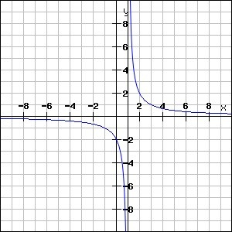

3. Atzīmē figūras, kurām eksistē simetrijas ass ! (2p)
Trapece
Leņķis
Četrstūris
Riņķis

4. Nosaki kādā punktā Ox asi krusto funkcijas grafika simetrijas ass !
Grafika simetrijas ass krusto Ox asi punktā (..............;...........) (3p)

5. Atzīmē figūras, kurām eksistē simetrijas centrs! (2p)
Kvadrāts
Piecstūris
Trapece
Nogrieznis

6. Dots apgrieztās proporcionalitātes $y=−\frac{8}{x}$ grafiks. Kādas funkcijas grafiku iegūst, ja doto grafiku pagriež par ap koordinātu sākumpunktu (0;0) ? (1p)
Izvēlies pareizo funkciju:
A | 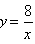 | C | 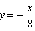 | D neviena no šīm  funkcijām
B |  | D

7. Figūras G perimetrs ir 10 cm, bet laukums 5 . Ar homotētiju (O; 4) ieguva figūrai G homotētisku figūru H. (3p)
Kāds ir Figūras H perimetrs?
Kāds ir figūras H laukums?
Kurš no apgalvojumiem ir patiess?
Līdzība ir homotētijas vispārinājums
Jebkuras homotētiskas figūras ir arī līdzīgas.

8. Nosaki ģeometriskā pārveidojuma veidu, ar kādu no figūras F var iegūt figūru
(2p)
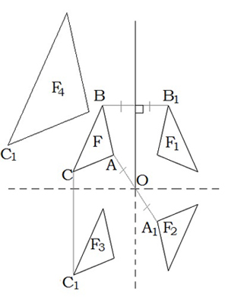
Aksiālā simetrija
Paralēlā pārnese
Homotētija
Pagrieziens

Atzīmē šī pārveidojuma parametru (parametrus)
Taisne
Vektors
Centrs
Koeficients
Leņķis

9. (5 p)
Dots regulārs ΔABC. Caur malas BC iekšējo punktu M novilktas taisnes paralēli malām AC un AB un krusto tās attiecīgi punktos D un E. Punkts K ir BE viduspunkts, bet L ir DC viduspunkts. Pierādi, ka ∠KML = 60°!

